Министерство науки и высшего образования Российской Федерации
Федеральное государственное автономное образовательное учреждение высшего образования
«Пермский национальный исследовательский политехнический университет»

Электротехнический факультет
Выпускающая кафедра: информационные технологии и автоматизированные системы (ИТАС)
Направление подготовки: 09.03.04 Программная инженерия

ОТЧЕТ
Лабораторная работа № 11
«Информационные динамические структуры»
По дисциплине «Основы алгоритмизации и программирования»
Вариант 22

Выполнил студент группы РИС-25-2б
Альметова Дарья Михайловна
Принял: Доц. Полякова О.А.

Пермь 2026
Постановка задачи:
- Написать функцию для создания списка. Функция может создавать пустой список, а затем добавлять в него элементы.
- Написать функцию для печати списка. Функция должна предусматривать вывод сообщения, если список пустой.
- Написать функции для удаления и добавления элементов списка в соответствии со своим вариантом.
- Выполнить изменения в списке и печать списка после каждого изменения.
- Написать функцию для записи списка в файл.
- Написать функцию для уничтожения списка.
- Записать список в файл, уничтожить его и выполнить печать (при пустой").
- Написать функцию для восстановления списка из файла.
- Восстановить список и распечатать его.
- Уничтожить список.
- 22 вариант - записи в линейном списке содержат ключевое поле типа *char(строка символов). Сформировать двунаправленный список. Удалить элемент с заданным ключом. Добавить K элементов перед элементом с заданным ключом.
- Организовать двунаправленный и однонаправленный список, добавление элементов в конец и в начало списка двумя способами (1 способ – храним только голову, 2 способ – храним голову и хвост), вывод элементов, удаление узла из списка (из его начала и из его конца), удаление и добавление по номеру.

Анализ задачи:
- Node – элемент односвязного списка. Вводятся понятия строкового значения элемента и указатель на следующий узел: char key[100]; Node* next;
- NodeDouble - элемент двунаправленного списка. char key[100]; - строковое значение. NodeDouble* next; - указатель на следующий узел. NodeDouble* prev; - указатель на предыдущий узел.
- List - структура для односвязного списка. Node* head; - указатель на первый узел. Node* tail; - указатель на последний узел. ListDouble - структура для двунаправленного списка.
- Формирование функций:
  - Создание узлов - createNode(const char* str). Создаёт узел односвязного списка. Копирует строку str в key, ограничивая 99 символами, чтобы избежать переполнения. Возвращает указатель на созданный узел. createNodeDouble(const char* str) аналогично, создаёт двунаправленный узел с такими же принципами.
  - Инициализация списков - initList(List& list) и initListDouble(ListDouble& list). Устанавливает head и tail в nullptr, очищая список.
  - Добавление элементов:
    - pushBack(List& list, const char* key): добавляет элемент в конец односвязного списка. Если список пуст, делает новый узел и head, и tail. Иначе добавляет в конец, обновляя tail.
    - pushBackDouble(ListDouble& list, const char* key): аналогично, но с учётом указателей next и prev.
    - pushFront(List& list, const char* key): вставляет элемент в начало. Обновляет head, при необходимости - tail.
    - pushFrontDouble(ListDouble& list, const char* key): аналогично, с учётом prev.
  - Вывод списков - printList(const List& list) и printListDouble(const ListDouble& list) проходит по списку и выводит все элементы.
  - Удаление элементов:
    - popFront(List& list): удаляет первый элемент. Обновляет head и tail при необходимости.
    - popFrontDouble(ListDouble& list): аналогично для двунаправленного списка.
    - popBack(List& list): удаляет последний элемент. Обновляет tail.
    - popBackDouble(ListDouble& list): аналогично.
    - deleteByKey(List& list, const char* key): удаляет элемент по ключу. Обходит список, сравнивая ключи, при нахождении удаляет узел, обновляя указатели.
    - deleteByKeyDouble(ListDouble& list, const char* key): аналогично.
  - Вставка элементов:
    - insertBeforeKey(List& list, const char* key, int K, const char* new_keys[]): вставляет K новых элементов перед элементом с ключом key. Для каждого вставляемого элемента ищет нужный узел и вставляет перед ним. insertBeforeKeyDouble(ListDouble& list, const char* key, int K, const char* new_keys[]) аналогично.
    - insertAt(List& list, int index, const char* key): вставляет элемент по индексу. Обрабатывает вставку в начало и в середину. insertAtDouble(ListDouble& list, int index, const char* key) аналогично.
  - Удаление элементов по индексу - deleteAt(List& list, int index) и deleteAtDouble(ListDouble& list, int index) удаляет элемент по индексу. Обрабатывает удаление из начала, середины, конца.
  - Работа с файлами:
    - saveListToFile(const List& list, const char* filename): записывает все элементы списка в файл, по одному в строке. saveListDoubleToFile(const ListDouble& list, const char* filename) аналогично.
    - loadListFromFile(List& list, const char* filename): очищает список. Читает строки из файла и добавляет их в список. Аналогичная ей функция реализована для двунаправленного списка.
  - Очистка списков происходит в функциях destroyList(List& list) и destroyListDouble(ListDouble& list). Освобождает память для всех узлов, сбрасывает указатели.
- В main происходит инициализация списков, демонстрация добавления, удаления, вставки, сохранения, восстановления, очистки.

Блок-схема
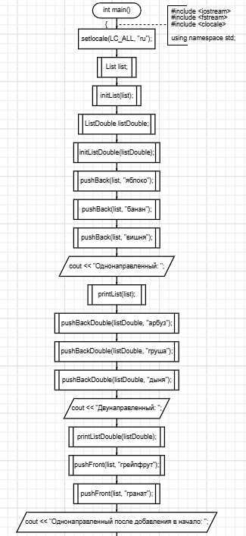
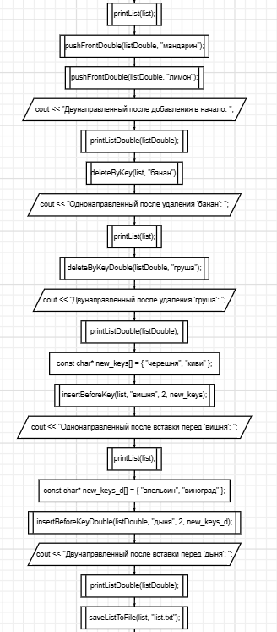
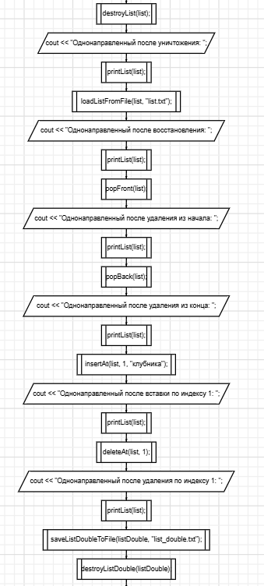
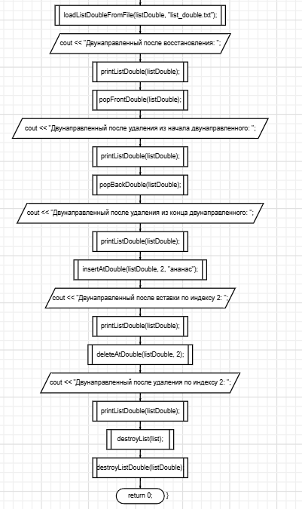
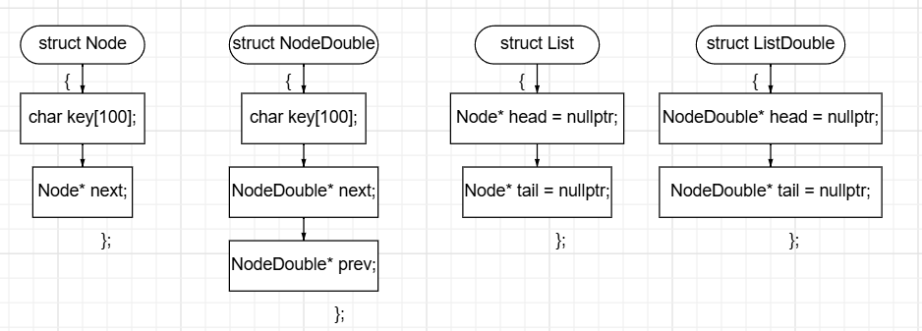
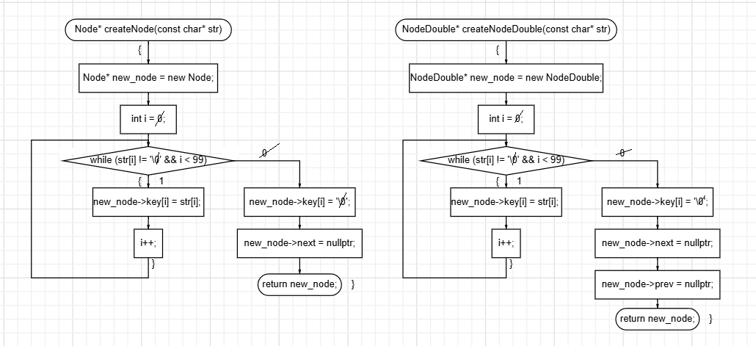
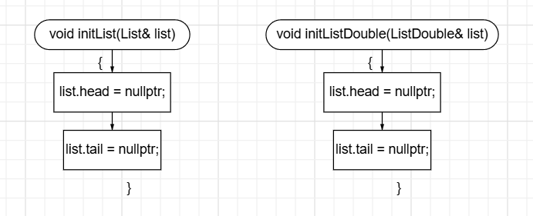
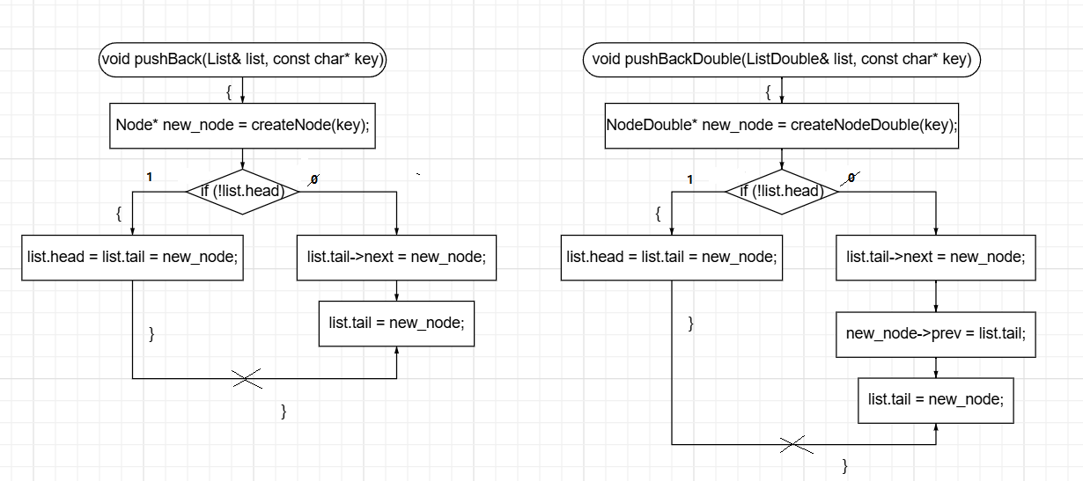
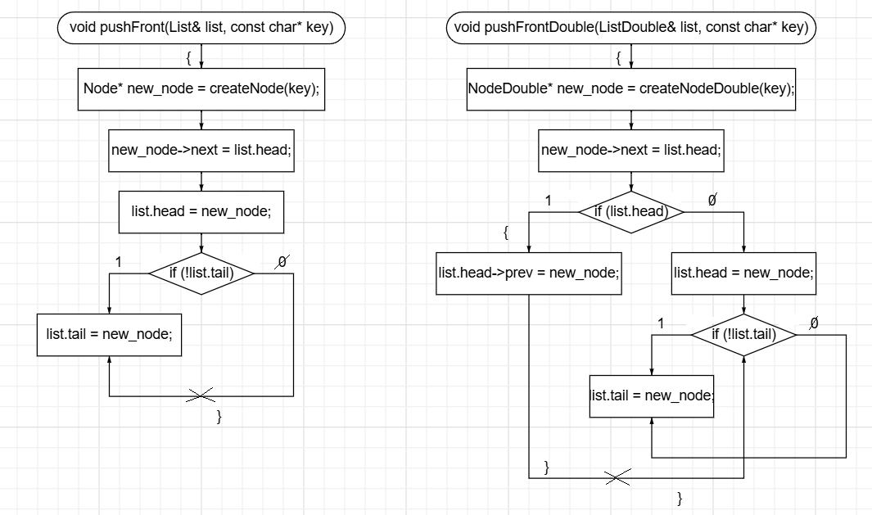
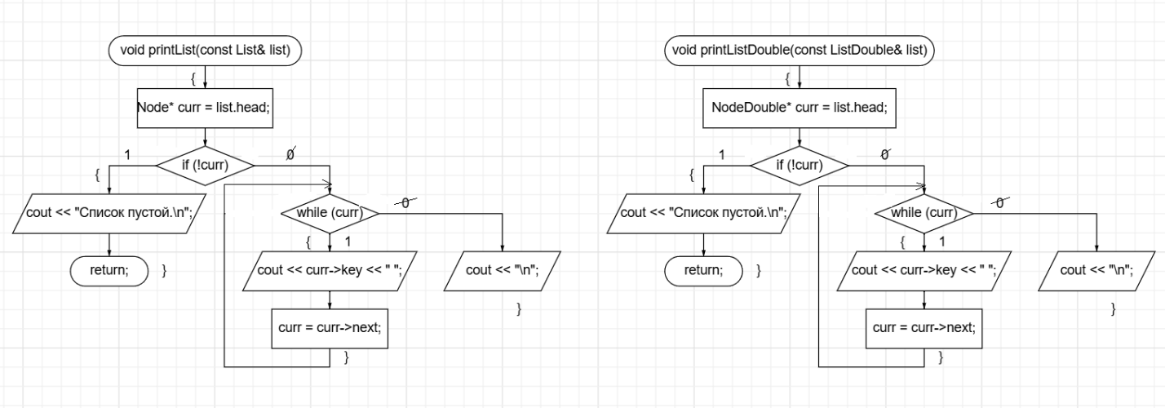
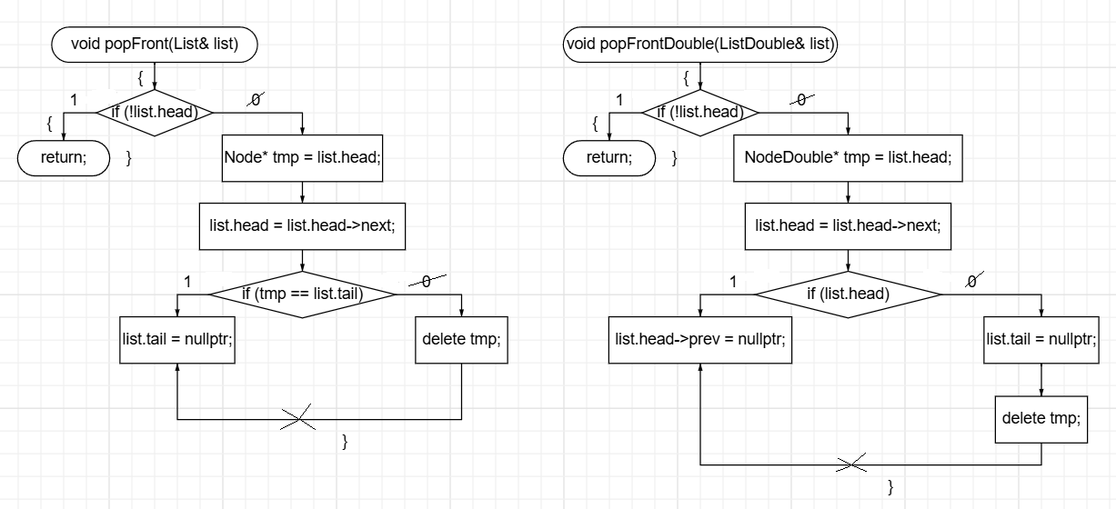
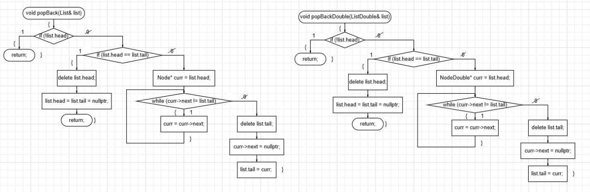
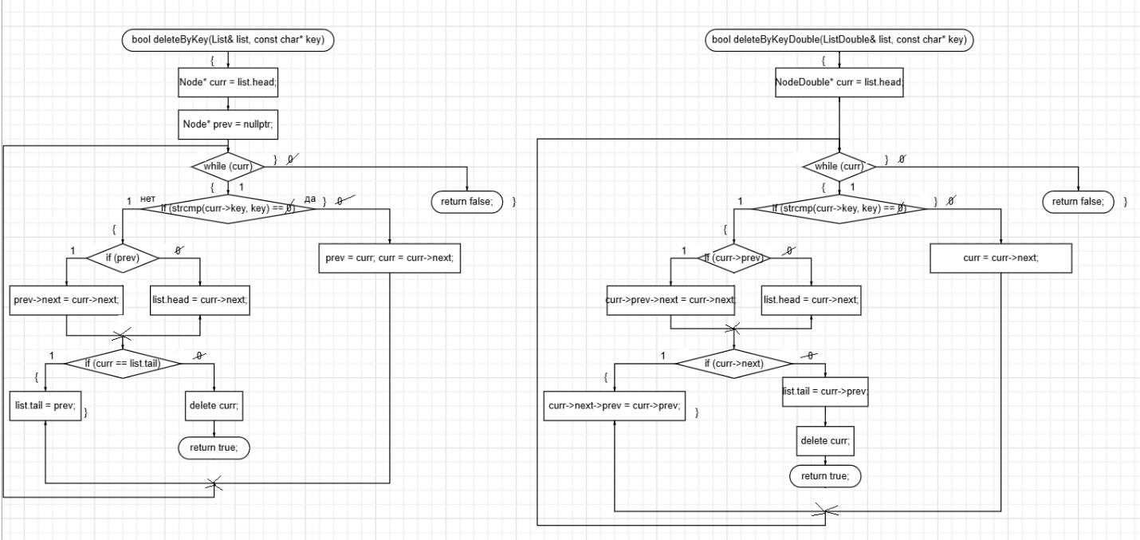
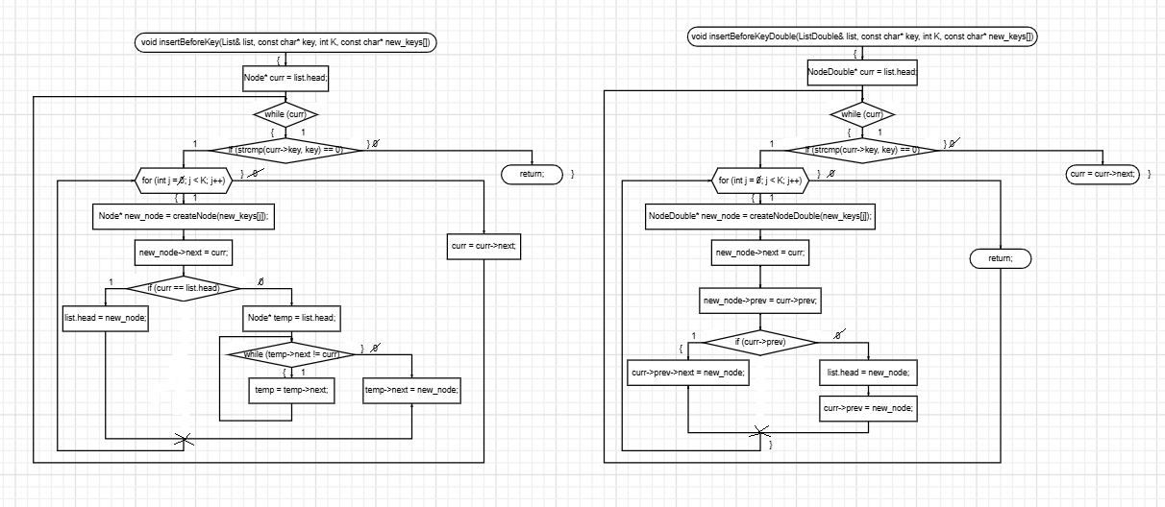
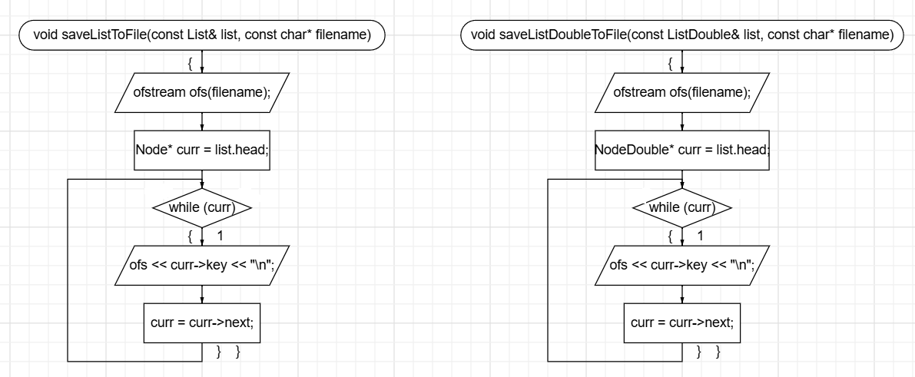
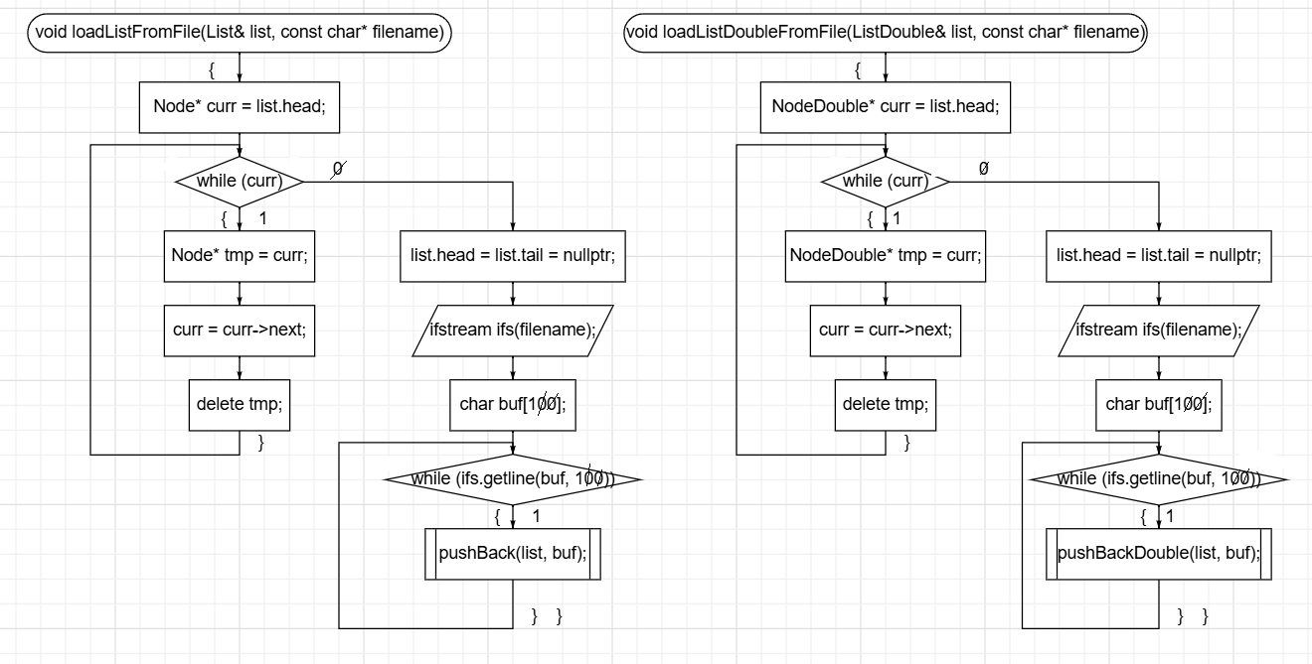
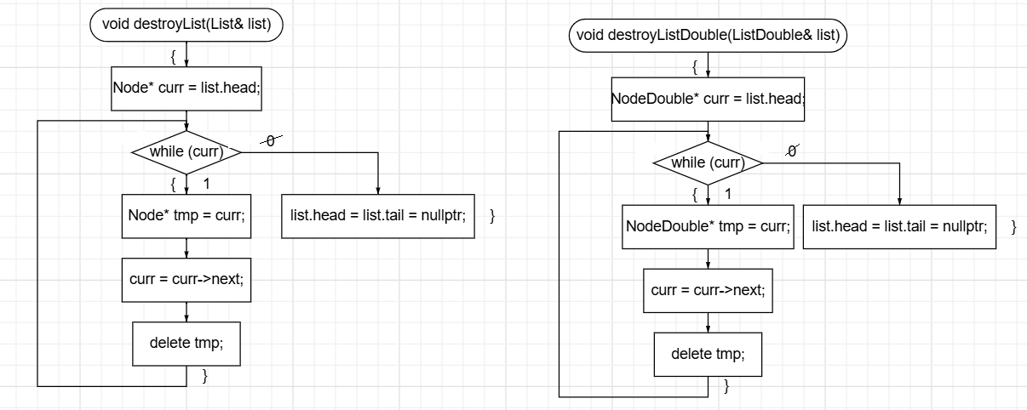
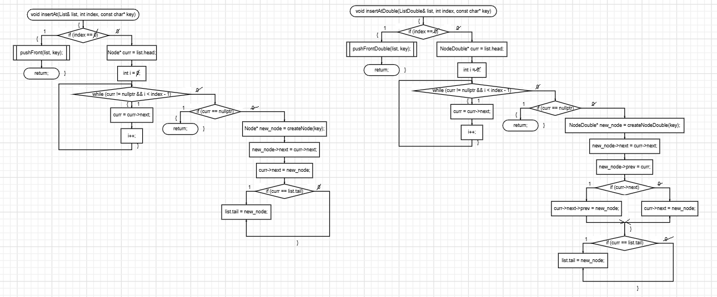
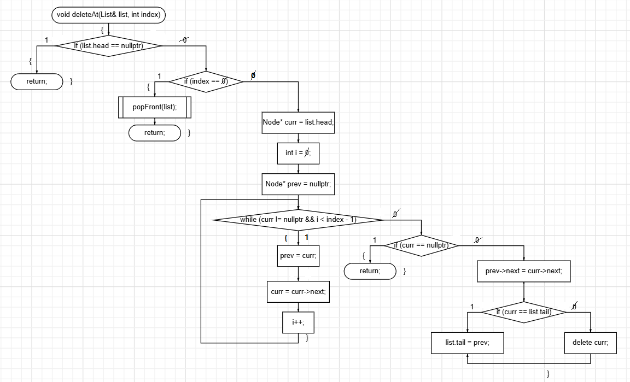
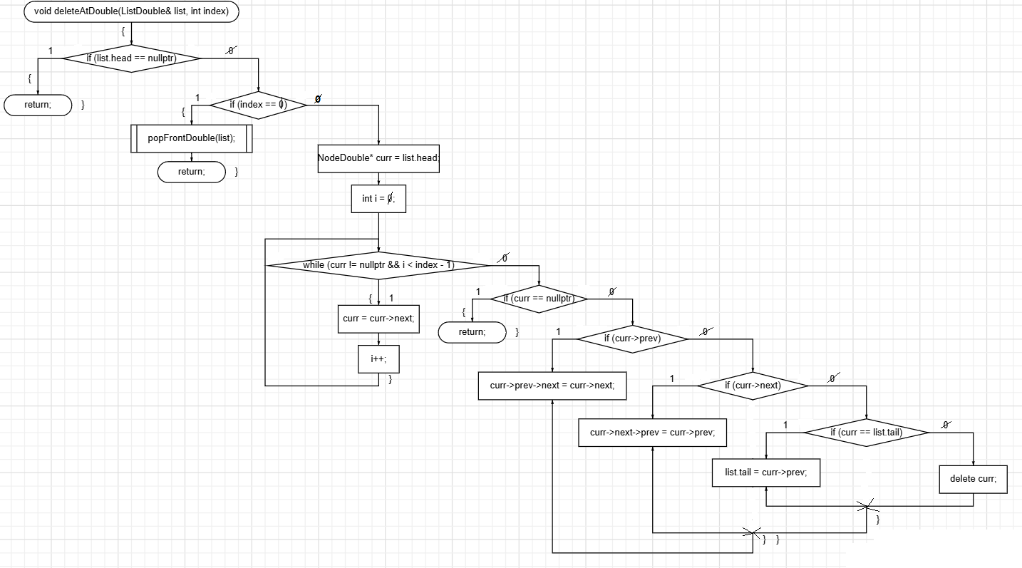

Код
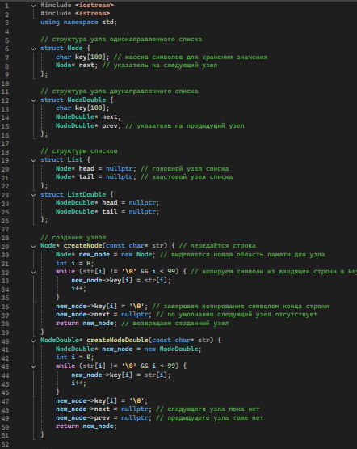
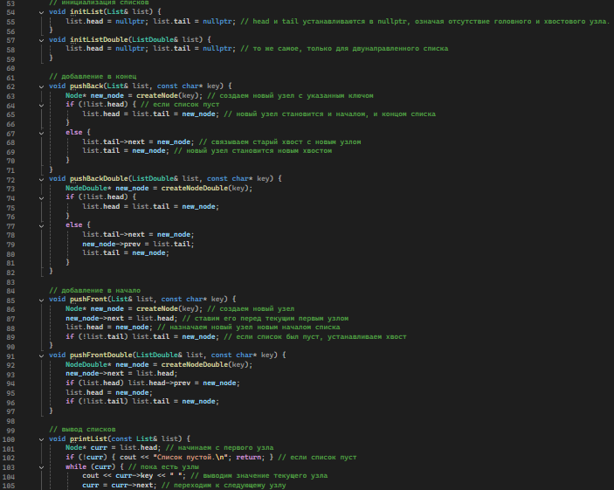
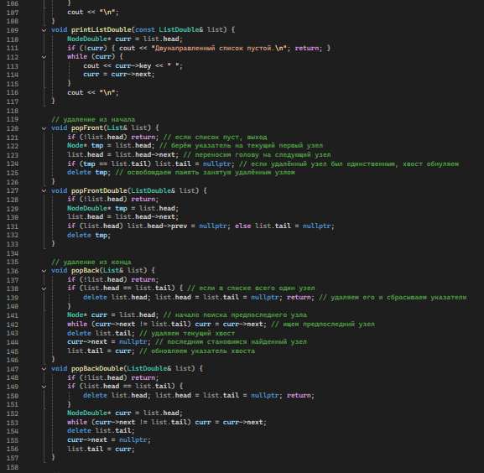
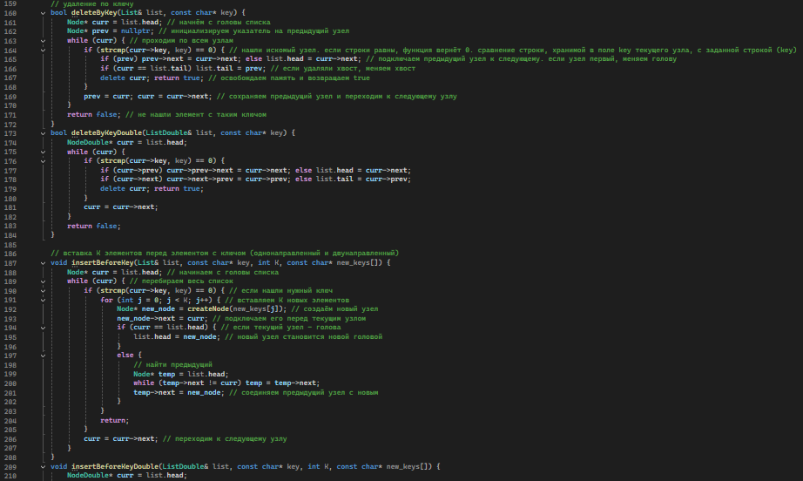
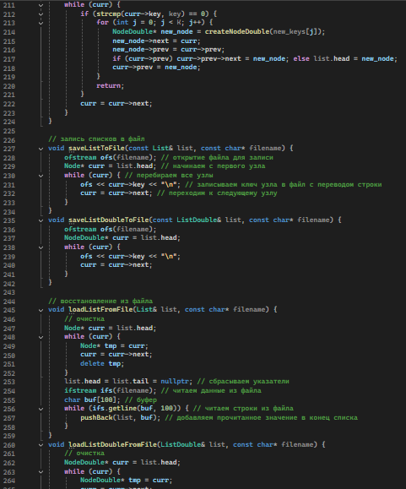
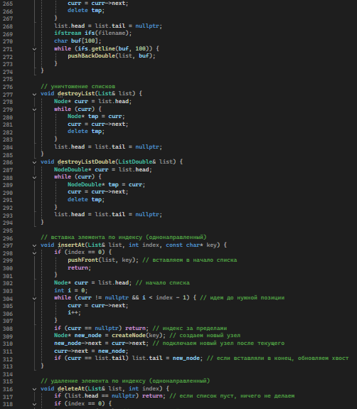
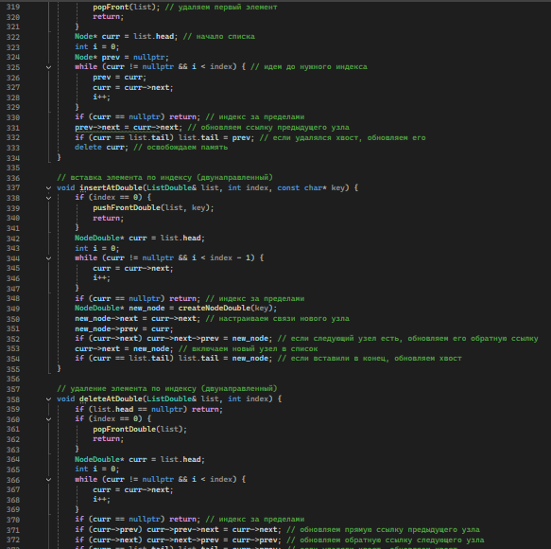
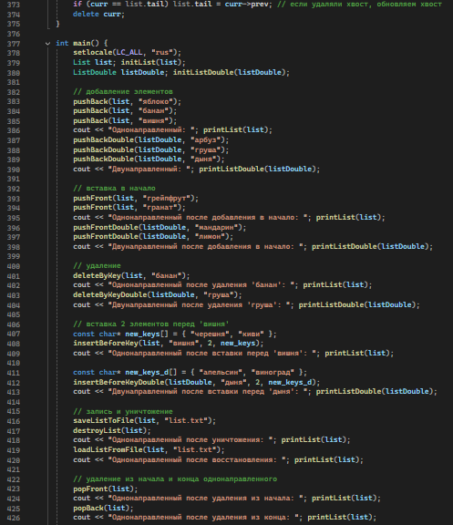
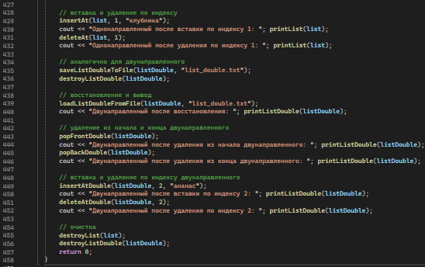
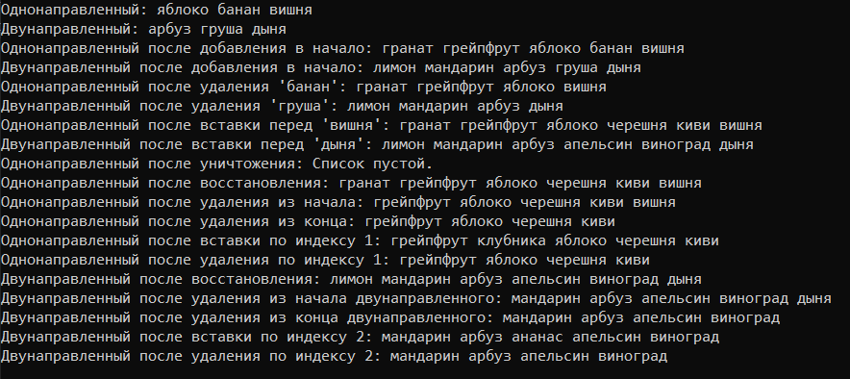
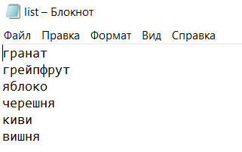
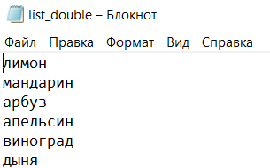

ЗАКЛЮЧЕНИЕ
Информационные динамические структуры являются мощным инструментом для эффективного хранения, обработки и управления данными в программировании. Они позволяют динамически создавать, изменять и удалять элементы без ограничения по размеру, что обеспечивает гибкость и адаптивность решений. В ходе реализации были освоены основные операции со списками: добавление, удаление, вставка, сохранение и восстановление данных из файлов, а также работа с двунаправленными структурами.

